Boulettes ou polpette de poulet
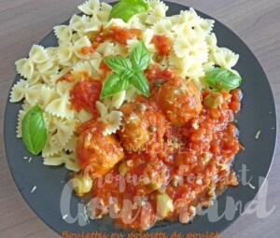 Pour 16 boulettes

Les boulettes :
- 500 g d'escalopes de poulet
- 150 g de mortadelle
- 150 g de mozzarella en dés
- 1 bouquet de basilic
- 2 càs d'origan séché
- 1 œuf
- Piment d'Espelette
- Sel & poivre du moulin
- Farine
- huile
Mettre dans le bol du mixeur le poulet et la mortadelle coupés en dés
ainsi que les feuilles de basilic.
Hacher finement, ajouter la mozzarella, l'origan, l'œuf, une bonne pincée de piment d'Espelette,
saler légèrement et poivrer au goût.
Façonner des boulettes avec les mains mouillées ou comme moi avec des gants.
Rouler les boulettes dans une assiette contenant un peu de farine.
Les essuyer du bout des doigts pour retirer l'excédent.
Faire dorer les boulettes en les tournant de tous côtés dans un fond d'huile chaude.
Déposer les boulettes sur un papier absorbant puis les réserver.
Garder la sauteuse qui a servi à la cuisson.

La sauce et la finition :
- 1 oignon
- 2 gousses d'ail
- 3 boites de pulpe de tomate (3 x 400 g)
- 1 bouquet garni (thym & laurier)
- 75 g d'olives vertes dénoyautées
- 25 g de câpres
- 1 citron non traité
- sel & poivre du moulin
- huile d'olive
- Pâtes au choix
- parmesan
Peler et émincer finement l'oignon et l'ail dégermé.
Les faire blondir dans la sauteuse qui a servi pour les boulettes (retirer un peu d'huile si besoin).
Ajouter la pulpe de tomate et le bouquet garni. Saler.
Porter à ébullition puis laisser mijoter à couvert pendant 10 minutes.
Ajouter les olives et les câpres égouttées. Déposer les polpette.
Laisser mijoter encore 10 minutes.
Ces préparations peuvent être faites à l'avance et même la veille.
Au moment du repas, faire cuire les pâtes "al dente".
Les égoutter et les enrober d'une cuillerée d'huile.
Disposer dans les assiettes chaudes les pâtes, les polpette et la sauce.
Saupoudrer de zeste de citron finement râpé (merci à Tèo qui l'a fait).
Décorer de basilic et proposer avec le moulin de poivre et le pot de parmesan.

